**Лабораторная работа №2**

Вычисление кратных интегралов

1. Постановка задачи:

Приближенно вычислить кратный интеграл

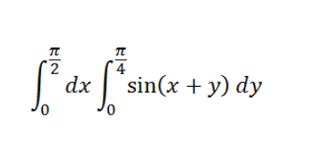

1. Код программы:

*#include <stdio.h>*

*#include <stdlib.h>*

*#include <math.h>*

*#include <locale.h>*

*double integral(double m, double n){*

*return sin(m + n);*

*}*

*int main()*

*{*

*setlocale(LC_ALL, "");*

*int nx = 100, ny = 100;*

*double a = 0, b = M_PI/2, c = 0, d = M_PI/4, x, y, Hx, Hy, Sx, Sy, Ix, Iy;*

*Hx = (double)(b - a) / nx;*

*Hy = (double)(d - c) / ny;*

*printf("Шаг %f, %f\n", Hx, Hy);*

*Sx = 0;*

*x = a;*

*y = c;*

*while (x <= b - Hx)*

*{*

*Sy = 0;*

*y = c;*

*while ( y <= d - Hy)*

*{*

*Sy += fabs(integral(x, y));*

*y += Hy;*

*}*

*Iy = Hy * Sy;*

*Sx += Iy;*

*x += Hx;*

*}*

*Ix = Hx * Sx;*

*printf("Полученное значение: %f ", Ix );*

*}*

1. Результат:

